Materia: Biología
Curso: 3 Año B
Docente: Made Amira
Bibliografía: Bocalandro, Noemi y col (2022). Activados 2: origen, evolución y continuidad de la vida. Editorial: Puerto de Palos.

TRABAJO PRÁCTICO N° 34
REPASO
8- Unir con flechas:
En esta etapa el embrión emerge de la semilla, crece y se desarrolla.
GERMINACIÓN
FRUCTIFICACIÓN
CRECIMIENTO
FLORACIÓN
Una vez polinizadas las flores dan origen a los frutos, estructuras que en su interior contienen las semillas.
Consiste en la formación de los órganos reproductores de la planta.
Comprende 3 procesos: incremento celular, elongación y diferenciación.

- Observa la siguiente imagen y responde ¿Cuáles etapas del desarrollo de una planta se representan en la imagen?
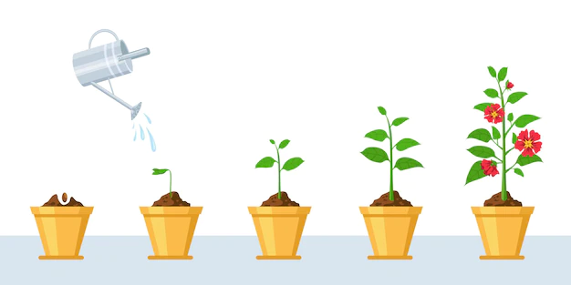

10-¿Qué adaptaciones pueden presentar las plantas a condiciones extremas?

